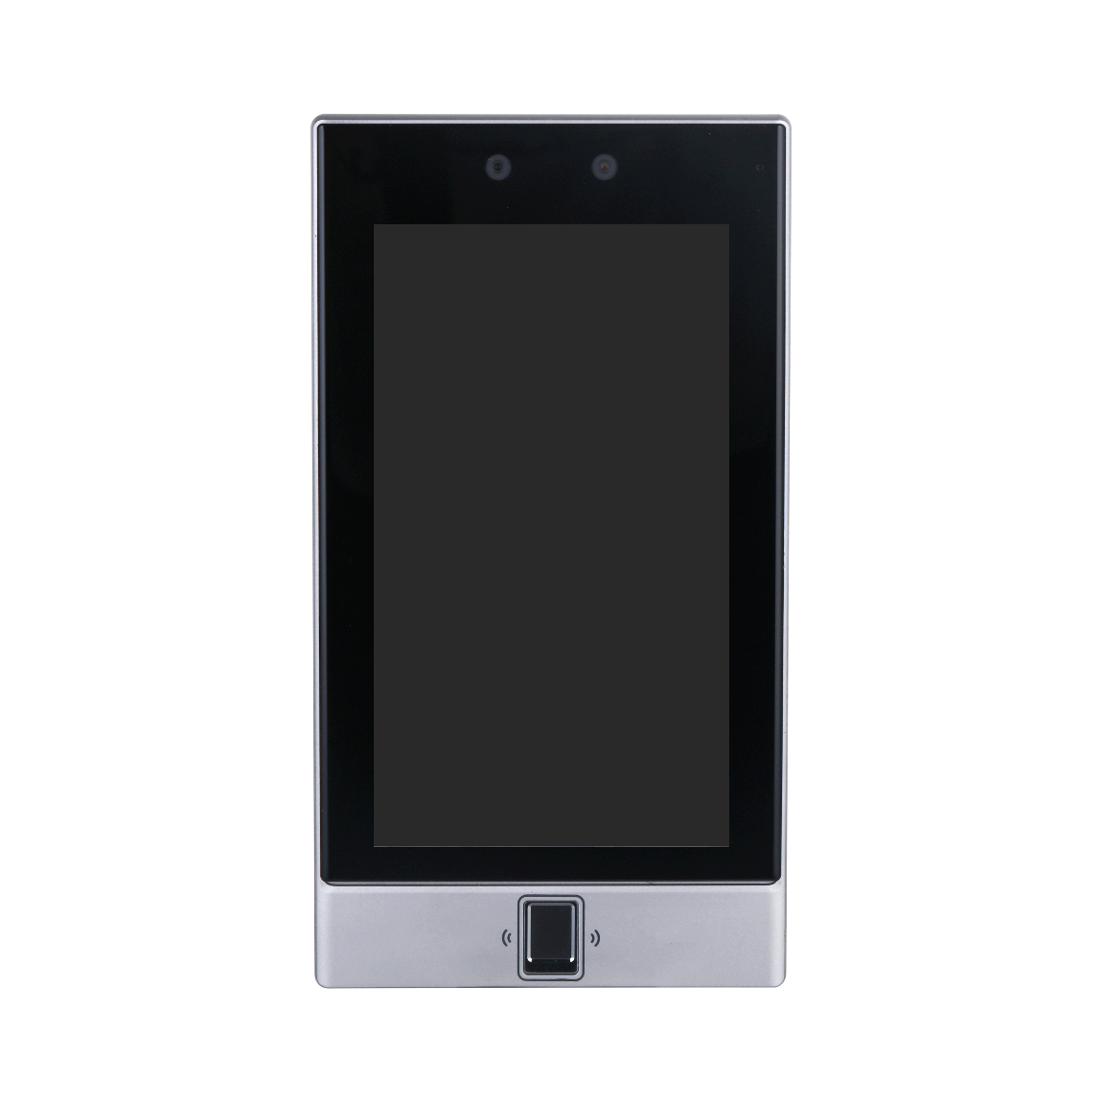
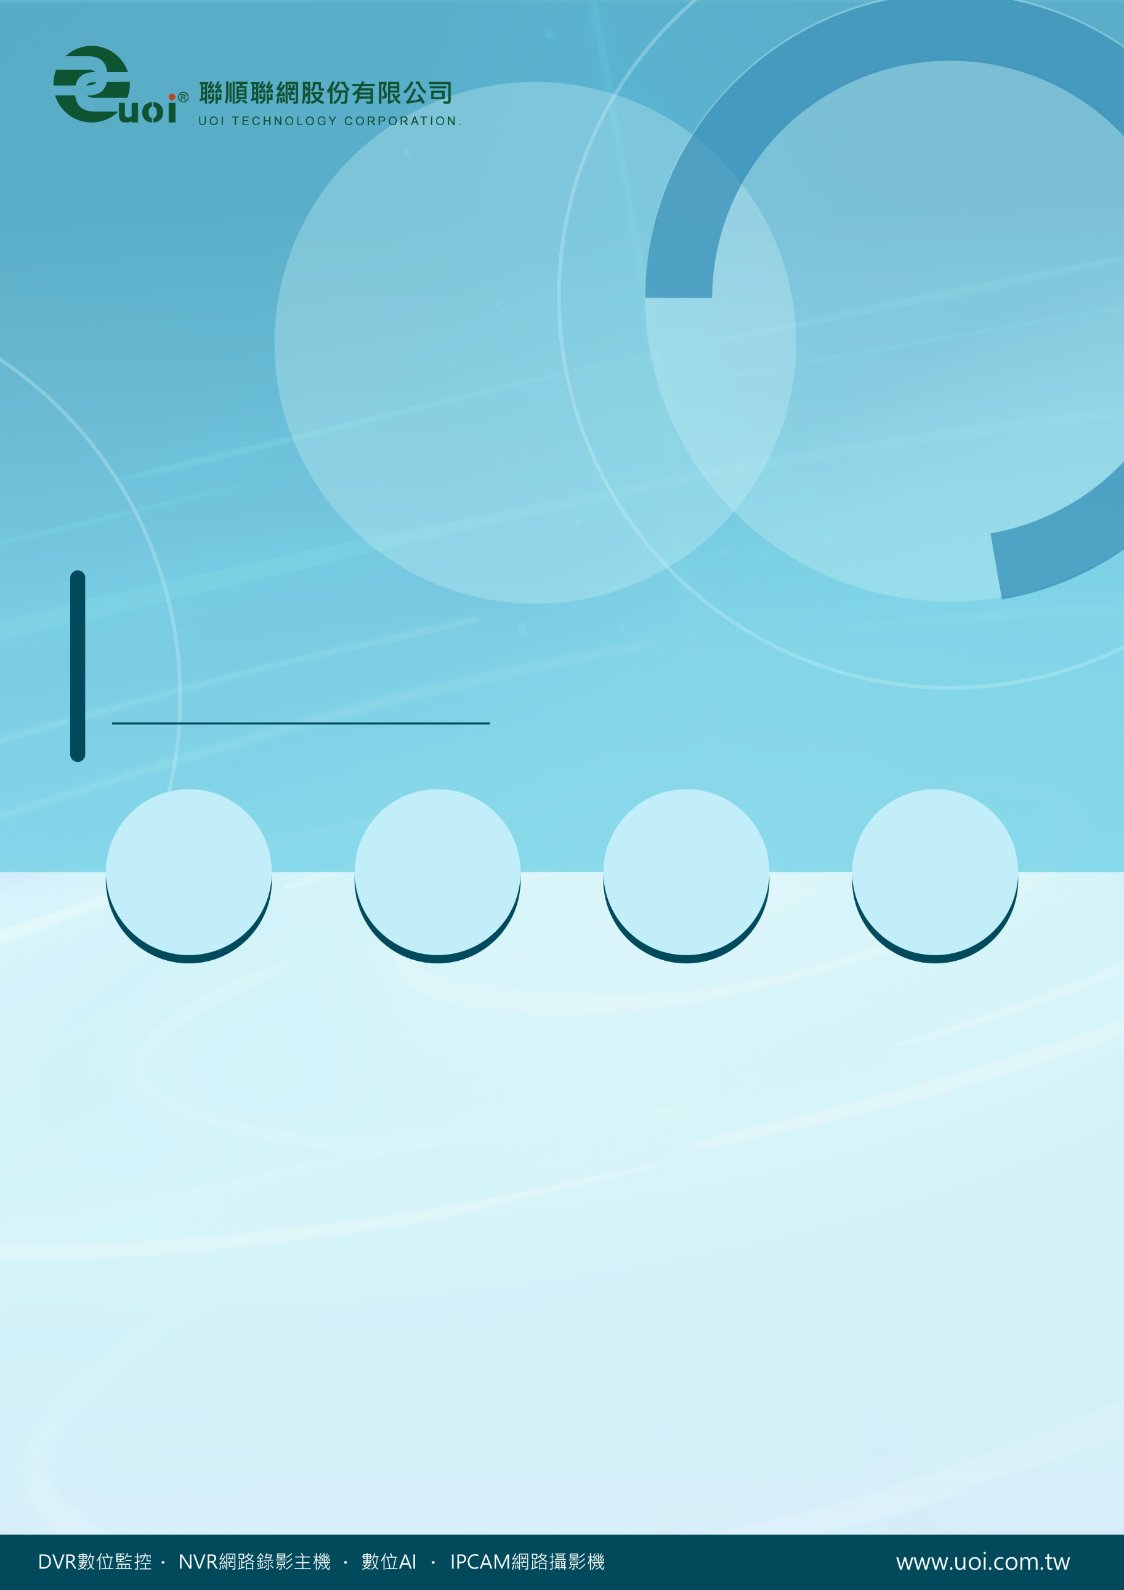

7吋 LCD

觸控螢幕
型號 : ASI7214S-W



產品特色
- 7”LCD， 解析度1024x600
- 2MP CMOS 雙鏡頭，支援自動照明功能
- IC卡、密碼、QRcode解鎖
- 50,000 個使用者/密碼、100,000張卡片、300,000條記錄
- 安全帽偵測
- 支援脅迫、竄改、入侵、開鎖逾時、非法卡片密碼過度使用等多種警報


產品規格
型號: ASI7214S-W

系統 | 主處理器 | 嵌入式處理器
系統 | 網路協定 | UDP、TCP、IPv4、RTSP、SIP、P2P、RTP
系統 | OSDP 協定 | 支援
系統 | 互操作性 | CGI、ONVIF
系統 | SDK 和 API | 支援
基本 | 顯示器 | 7”LCD
基本 | 螢幕類型 | 電容式觸控螢幕
基本 | 螢幕解析度 | 600 （H） × 1024 （V）
基本 | 攝像機 | 2MP CMOS 雙鏡頭
基本 | 寬動態 | 數位寬動態
基本 | 光補償 | 自動紅外線
基本 | 語音提示 | 支援
功能 | 解鎖方式 | 卡片、密碼、人臉、指紋、遠端解鎖，可組合創建解鎖方法
功能 | 讀卡類型 | IC卡
功能 | 排成設置 | 128 排程列表 / 128 排程列表
功能 | 網路更新 | 支援
功能 | 首卡解鎖 | 支援
功能 | 遠端驗證 | 支援
功能 | 黑/白名單 | 支援
功能 | Wi-Fi | 支援
功能 | 無線標準 | 802.11b/g/n
功能 | 無線頻寬 | 2.400 GHz–2.472 GHz
功能 | 廣告播放 | 支援
功能 | 外接讀卡設備 | 1 × RS-485 讀卡機、 1 × Wiegand讀卡機
功能 | 多重使用者認證 | 支援
功能 | 即時監控 | 支援
功能 | 多重身份驗證 | 支援
功能 | 捕捉功能 | 支援
功能 | 網頁配置 | 支援
功能 | 自動註冊 | 支援
性能 | 讀卡距離 | 0 cm–3 cm (0"–1.18")
性能 | 人臉識別範圍 | 0.9 m–2.4 m (2.95 ft–7.87 ft)
性能 | 人臉識別距離 | 0.3 m–2.0 m (0.98 ft–6.56 ft)
性能 | 人臉識別精度 | 99.9%
性能 | 人臉識別時間 | 0.2 秒
性能 | 指紋感測器類型 | 電容式
性能 | 指紋驗證模式 | 1:N
性能 | 指紋比對時間 | 1.5 秒
性能 | 指紋識別時間 | 0.5 秒
性能 | 條碼類型 | QR code
性能 | 代碼類型 | 印刷代碼、電子代碼
容量 | 使用者容量 | 50,000
容量 | 人臉圖像容量 | 50,000
容量 | 指紋容量 | 10,000
容量 | 卡片容量 | 100,000
容量 | 密碼容量 | 50,000
容量 | 記錄容量 | 300,000
連接埠 | RS-485 | 1
連接埠 | RS-232 | 1
連接埠 | Wiegand | 1輸出、1輸入
連接埠 | USB | USB2.0 x1
連接埠 | 網路埠 | 1 (RJ-45 10 Mbps/100 Mbps 乙太網埠)
連接埠 | 警報輸入 | 2 / 1
連接埠 | 警報連動 | 支援
連接埠 | 開門按鈕 | 1
連接埠 | 門狀態檢測 | 1
連接埠 | 鎖定控制 | 1
警報 | 門區反回傳 | 支援
警報 | 篡改 | 支援
警報 | 脅迫 | 支援
警報 | 開門時間超時 | 支援
警報 | 非法入侵 | 支援
警報 | 非法卡超時警報 | 支援
警報 | 指紋脅迫 | 支援
電源、環境、外觀 | 電源供應 | DC 12V ，2A
電源、環境、外觀 | 電源功耗 | _24 W
電源、環境、外觀 | 工作溫濕度 | -20 °C 至 +55 °C，相對濕度 0%–90% (非凝結)
電源、環境、外觀 | 工作海拔高度 | 0 m–1,300 m (0 ft–4265.09 ft)
電源、環境、外觀 | 工作環境 | 室內
電源、環境、外觀 | 尺寸 | 218 mm × 118 mm × 24.2 mm
電源、環境、外觀 | 淨重 | 0.67 kg (1.48 lb)


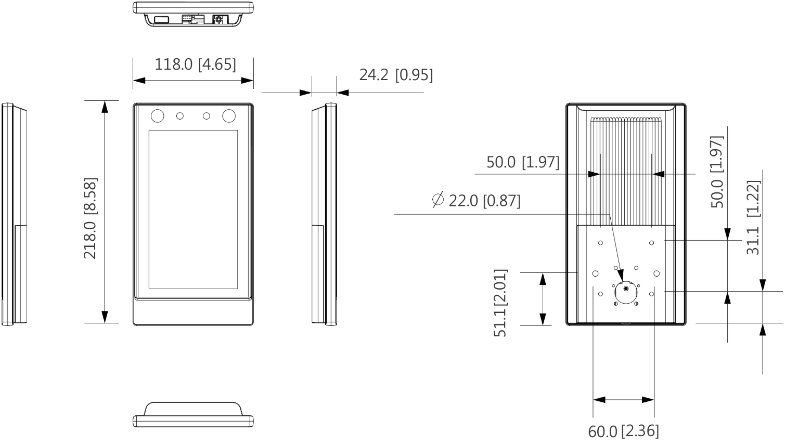
產品尺寸
型號: ASI7214S-W
單位 : mm［inch］

※ 型錄規格若與實機不符，以實機為準。
※ 公司保留修改此規格之權利，修改後不另行通知，實際內容請隨時來電洽詢。

V2402.0

